КУРС БУХГАЛТЕРСКОГО УЧЕТА

с помощью программы

1С:Бухгалтерия для Украины

1.Запуск программы.

Программа «1С:Бухгалтерия 7.7 для Украины» представляет собой компоненту «Бухгалтерский учет» системы «1 С:Предприятие» и предназначена для учета, наличия и движения средств предприятия.
Она может использоваться как автономно, так и совместно с другими компонентами «1С:Предприятие». Эти компоненты называются «Бухгалтерский учет», «Оперативный учет», «Расчет». Они доступны в виде не только программы «1С:Бухгалтерия 7.7 для Украины», но и в виде программ «1 С:Торговля и склад 7.7», «1С:Зарплата и кадры 7.7», так и в виде объединенного программного продукта «1С:Предприятие 7.7.Комплексный учет». Если на компьютере установлена хотя бы одна из компонент, считается, что установлена система «1С:Предприятие». Начинаем работать с программой «1С:Бухгалтерия 7.7 для Украины».
При установке программы, на рабочем столе в меню кнопки Пуск-Программы автоматически появляется новое подменю «1С:Предприятие7.7»-1С:Предприятие.
Заходим в программу, нажимаем кнопку Пуск, меню Программы, подменю 1С:Предприятие 7.7, подменю 1С:Предприятие(рис.1).

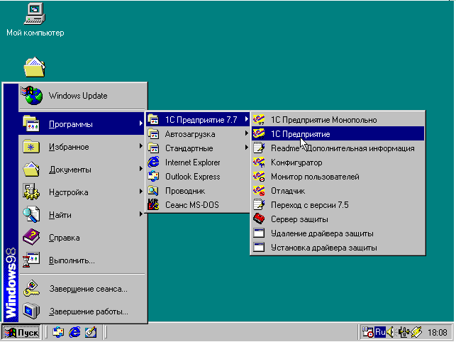

Рисунок 1. Команда выбора программы в меню кнопки Пуск.

Открывается окно «Запуск 1С:Предприятия». Оно представлено на рис.2. В этом окне в поле Информационные базы находится список баз, доступных для работы. Для выбранной Информационной базы внизу окна указан путь к директории этой базы. Например, для информационной базы Торговля и склад это C:\Program files\1Cv77\DemoDB\, для базы Бухгалтерский учет для Украины – C:\Program files\1Cv77\1sbukrb\. В поле Информационные базы также бывает база Бухгалтерский учет для Украины(демо) - это демонстрационная база с примерами. Каждой информационной базе должно соответствовать свое имя каталога и свой путь к этому каталогу в общей системе папок Windows.
В поле В Режиме осуществляется выбор возможных режимов работы программы: 1С:Предприятие, Конфигуратор, Отладчик, Монитор (рис.3)

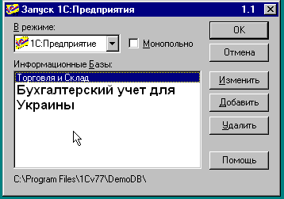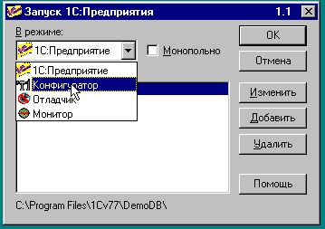

Рисунок 2. Окно Запуск 1С:Предприятие Рисунок 3. Выбор режима работы

Пользователь-бухгалтер работает в режимах 1С-Предприятие и Конфигуратор.
Режим 1С:Предприятие предназначен для непосредственного ведения бухгалтерского учета. Режим Конфигуратор позволяет настраивать систему на различные виды учета и реализовывать любую методологию учета, редактировать и создавать справочники, настраивать вид и поведение форм для ввода информации, редактировать существующие и создавать новые документы, создавать новые журналы, редактировать стандартные отчеты и создавать новые. Режим Отладчик — инструмент для разработки программных модулей и в этом режиме работает только программист.
Режим Монитор — используется для просмотра списка активных пользователей, журнала регистрации и его архивирования.
В окне Запуск 1С:Предприятия опция Монопольно используется при сетевой версии 1С:Предприятие. Флажок Монопольно означает выбор такого режима, когда выбранная база становится недоступной для работы других пользователей сети. Настройку программы осуществляет программист фирмы 1С, которая поставила программу, вместе с бухгалтером.

Назначение кнопок в окне «Запуск 1С:Предприятия».

Кнопка ОК нажимается для окончательного запуска выбранной информационной базы. После нажатия этой кнопки для входа в выбранную базу появится стандартная заставка пакета «1С:Предприятие» (рис.4).В системе «1С:Предприятие» существует возможность создания списка пользователей, которым разрешена работа с системой. Этот список используется для авторизации пользователя при его входе в систему. Поэтому на рисунке 4 вместе с заставкой показано окно Авторизация доступа. Для каждого пользователя может быть установлен свой пароль на вход в систему. Пароль используется для подтверждения прав пользователя на работу в системе.
Кнопка Отмена – позволяет вам отказаться от запуска программы Бухгалтерский учет 7.7 для Украины.
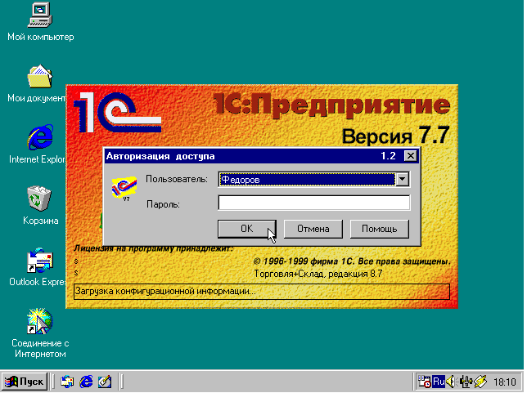

Рисунок 4. Заставка системы и окно Авторизация доступа

Кнопки Изменить, Добавить, Удалить служат для управления списком информационных баз системы 1С:Предприятие.
Добавление информационной базы. Для добавления в список новой информационной базы следует нажать на кнопку Добавление. На экран будет выдано окно Регистрация Информационной Базы, которое показано на рис.5.
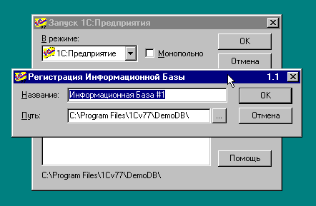

Рисунок 5. Окно Регистрация Информационной Базы(добавление).

В верхнем окне Название можно ввести название информационной базы. По умолчанию информационной базе присваивается имя Информационная База и порядковый номер. Это имя можно изменять. Можно ввести имя фирмы, для которой будет вестись бухгалтерский учет. Каталог, в котором находится информационная база, необходимо указать в поле Путь. Нажатием кнопки с тремя точками можно открыть стандартное окно диалога системы Windows Выбор каталога, которое доказано на рис.6, выбрать в окно Папка необходимый каталог (lsbukr) и нажать кнопку Выбрать.

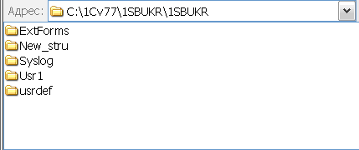

Рисунок 6. Окно Выбор каталога.

Для внесения новой информационной базы в список окна Запуск 1С:Предприятие следует нажать кнопку ОК. Кнопка Отмена позволяет отказаться от добавления новой базы в список.
Редактирование списка информационных баз. Для редактирования имени или каталога информационной базы из списка окна Запуск 1С:Предприятие следует выбрать в списке имя базы и нажать кнопку Изменить. На экране появится окно Регистрация Информационной базы (см. рис.7), содержащее название и каталог выбранной информационной базы. В окне название вы можете изменить название базы на имя фирмы, в которой будет вестись бухгалтерский учет.

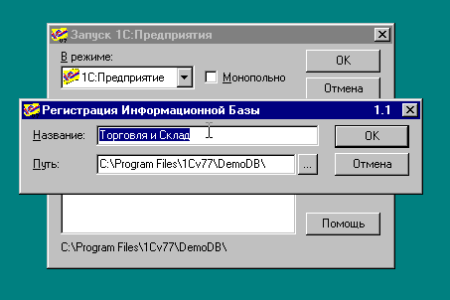

Рисунок 7. Окно Регистрация Информационной Базы(редактирование).

Удаление информационной базы из списка окна Запуск 1С:Предприятия. Для удаления информационной базы из списка этого окна следует выбрать в списке ее название и нажать клавишу Удалить. Выбранная информационная база будет удалена из списка окна Запуск 1С:Предприятия.
Следует пояснить, что выполнение этой операции удаляет только символьную информацию из списка окна Запуск 1С:Предприятия, но не удаляет сам каталог с базой данных с жесткого диска компьютера (см. рис. 5). Эту операцию можно провести самостоятельно, например, с помощью программы файл-менеджера и программы Проводник.
После того, как установлены все необходимые параметры запуска системы 1С:Предприятие, необходимо нажать на кнопку ОК для продолжения процесса запуска программы. Нажатие кнопки Отмена позволяет вам отказаться от запуска программы Бухгалтерский учет 7.7 для Украины.

2. Среда пакета. Необходимые настройки.

После запуска программы попадаем непосредственно в среду «1С:Предприятие» (рис.8). После строки заголовка находится строка Главного меню программы. Главное меню позволяет осуществить доступ ко всем настройкам, функциям и командам программы.
1) Пункт меню Файл позволяет создавать новые файлы, открывать имеющиеся, сохранять файлы и данные, а также производить некоторые настройки параметров.
2) Пункт меню Операции позволяет вызвать отдельные модули программы.
3) Пункт меню Справочники позволяет работать со справочной информацией сгруппированной по функциональным признакам и предназначенной для ведения аналитического учета.

Строка-заголовок
Главное меню
Панель команд

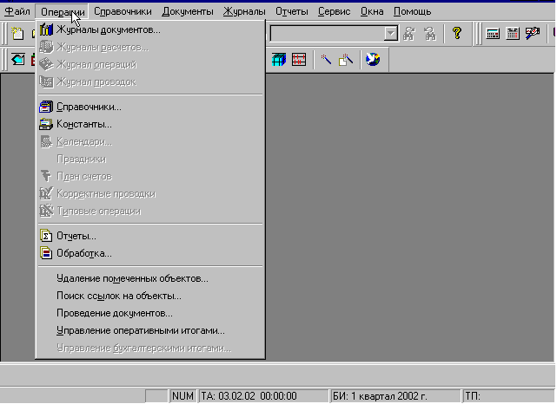
Рабочая область программы
Строка состояния
Вертикальное подменю

Рисунок 8. Среда и окно программы «1С:Предприятие»

4) Пункт меню Документы предоставляет основной набор форм документов бухгалтерского учета, позволяющий создавать на их основе необходимые проводки.
5) Пункт меню Журналы позволяет работать с журналами отдельных счетов ,а также с основными журналами : журнал Операций, Полный журнал, журнал Проводок.
6) Пункт меню Отчеты позволяет получить основные бухгалтерские отчеты :
- стандартные;
- специализированные;
- регламентированные.
7) Пункт меню Сервис позволяет осуществить доступ к дополнительным возможностям программы и организовать необходимые настройки для работы программы.
8) Пункт меню Окна позволяет работать с несколькими открытыми окнами и расположить их по выбору пользователя.
9) Пункт меню Помощь позволяет получить подсказку по любому пункту программы.
Кроме того в этом пункте меню находится Путеводитель по работе с пакетом ,начиная с первых шагов.

Настройка необходимых параметров системы.
Настройка осуществляется из пункта меню Сервис/Параметры. Окно Настройка параметров системы (рис.9) имеет ряд вкладок.

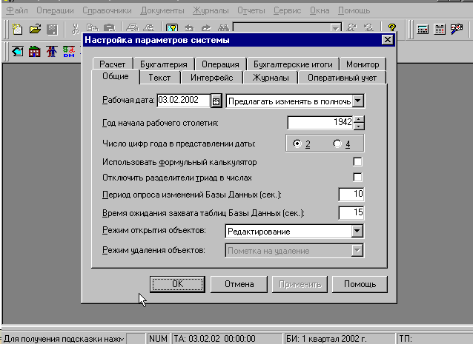

Рисунок 9. Окно Настройка параметров системы (вкладка Общие).

Рассмотрим основные:
- вкладка Общие позволяет установить рабочую дату для составления документов, проводок, отчетов; использовать в случае необходимости формульный калькулятор как более удобный (рис.9);
- вкладка Журналы позволяет установить интервал видимости (диапазон дат) при работе с журналами (рис.10);
- вкладка Бухгалтерские итоги необходима для интервала видимости бухгалтерских итогов. Кнопка Применить, ОК и интервал видимости выставлен на строке состояния главного окна программы (рис11);
- вкладка Интерфейс позволяет определить используемые экранные шрифты и задать расположение панелей инструментов в окнах;
- вкладка Текст служит для управления встроенного текстового редактора системы;
- вкладка Монитор предназначена для установки параметров режимов Активные пользователи и Журнал регистрации;
- вкладка Бухгалтерия. Ее параметры влияютна работу с планами счетов. Если предусмотрено использовать несколько планов счетов выставляется, какой план счетов. Маска счета "##,##" означает двухзначный код счета и субсчет.

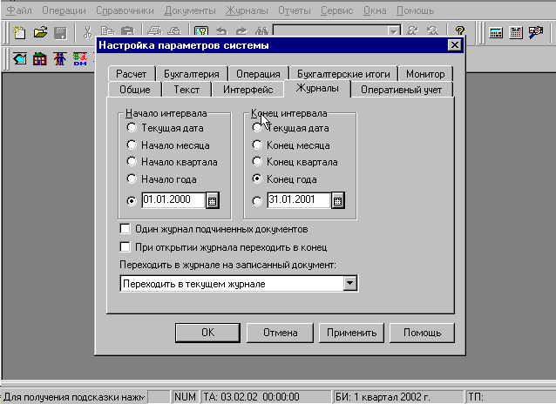

Рисунок 10. Окно Настройка параметров системы(вкладка Журналы).

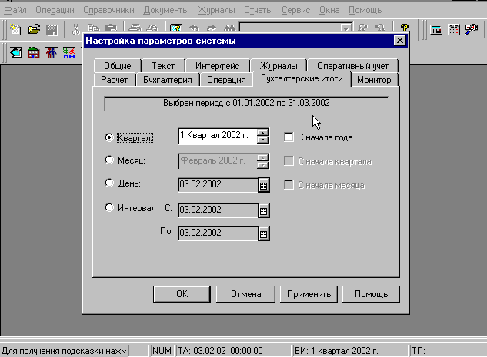

Рисунок 11. Окно Настройка параметров системы(вкладка Бухгалтерские итоги)

3. Создание новой информационной базы.
При установке на компьютер типовой конфигурации программы «1С:Бухгалтерия» происходит установка двух рабочих баз, которые есть в поле "Информационные базы" окна запуска "1 С:Предприятие 7.7". Отличие этих баз состоит в их наполнении информацией. База "Бухгалтерский учет для Украины (демо)" содержит пример ведения учета на условном предприятии. База "Бухгалтерский учет для Украины" пустая. Для ведения бухгалтерского учета нескольких предприятий на одном компьютере, но в разных базах есть возможность создать несколько информационных баз.
Если программа только установлена и настроена под ваше предприятие, то можно скопировать файл, который является информационной базой программы. В окне запуска программы "1С:Предприятие" активна строка "Бухгалтерский учет для Украины", внизу записан путь хранения информационной базы:
C:\Program files\1Cv77\1SBUKR.
Идем по этому пути. Открываем диск С, открываем папку Program files, открываем папку 1Cv77. Выделим папку 1SBUKR, нажимаем кнопку Копировать, кнопку Вставить. В результате копирования появилась папка "Копия 1SBUKR". Теперь переименуем ее в 1SBUKR1. В окне запуска системы "1С:Предприятие" создадим ярлык для новой информационной базы. Нажимаем кнопку Добавить( аналог см. на рис. 5), появится окно "Регистрация информационной базы". В поле Название наберем название фирмы, для которой создали информационную базу, например ООО Дельта, а в поле Путь укажем путь хранения информационной базы C:\Program files\1Cv77\1SBUKR1, OK.
В окне запуска в поле Информационные базы будет вновь созданная база 000 Дельта.
Если в базу 1SBUKR занесены данные, а необходимо создать новую базу без данных, то можно так же скопировать файл 1SBUKR, который является информационной базой, переименовать 1SBUKR1 и создать точно также ярлык. Но вновь созданная база является копией той, которая заполнена. Для очистки базы от данных необходимо в файле 1SBUKR1 удалить все файлы с расширением *DBF.
Если в новой базе справочники нужны заполненными, то можно очистить от данных только журналы. Для этого открываем базу ООО Дельта. В меню Сервис выбираем команду Обработка документов. Открывается окно "Обработка документов", в строке Период выставляем период, за который есть данные в программе. Весь список документов помещаем из правой колонки в левую двойной стрелкой, в строке Обработка выбираем Пометить на удаление, нажимаем кнопку Выполнить. Ждем сообщения "Обработка закончена", нажимаем ОК. Откроем Полный журнал. Все строки будут помечены на удаление. Закрываем Полный журнал. Удаляем строки с помощью команды из меню Операции - Удаление помеченных объектов. Таким образом в новой базе журналы будут очищены, а справочники останутся заполненными.
На этом этапе вы познакомились с с новыми опциями Меню :
- Сервис – Обработка документов;
- Операции – Удаление помеченных объектов.

Задание : Создать две информационные базы на основе "Бухгалтерский учет для Украины (демо)". В одной полностью удалить все файлы с расширением .dbf, а в другой – только удалить документы за весь предыдущий период.

4. Знакомство с планом счетов

Сам План счетов создается на этапе конфигурирования. При этом часть счетов может быть введена уже на этапе конфигурирования . В дальнейшем их нельзя редактировать и удалять. Необходимые счета можно ввести уже при работе с информационной базой. В системе «1С_Предприятие» предусмотрена возможность ведения нескольких планов счетов. Меню Операции - План счетов позволяет открыть окно План счетов. Окно имеет свою панель инструментов, элементы которой будут рассмотрены ниже. Окно Плана счетов представлено на рис.12.
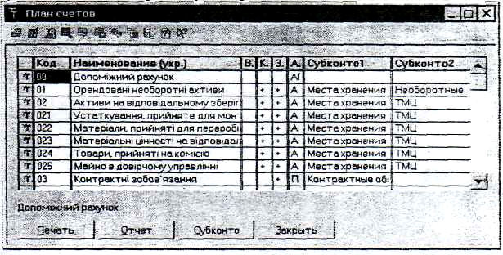

Рисунок 12 Стандартный план счетов.

Первая колонка пиктограмма – в виде буквы “Т”. Желтый цвет означает, что учет по данному счету ведется только в разрезе субсчетов, синий цвет означает субсчет счета. Если пиктограмма отмечена красным флажком, то это означает, что счет или субсчет можно редактировать только в режиме конфигурирования.
Во второй колонке указан счет, субсчет. Быстро найти нужный счет можно, набрав его на клавиатуре.
В колонке "В" наличие "+" означает ведение валютного учета. Наберем на клавиатуре 312 и убедимся, что в колонке "В" стоит"+".
В колонке "К" наличие"+" означает ведение количественного учета. Он ведется только на тех счетах, где указан вид субконто.
В колонке "3" наличие "+" означает забалансовый счет. Забалансовые счета не могут корреспондировать с балансовыми счетами.
В колонке "А": А -активный счет, П - пассивный счет, АП - активно-пассивный счет. Далее расположены колонки Субконто1, Субконто2, Субконто3. Для организации аналитического учета по бухгалтерским счетам используются виды субконто. Каждому виду справочника соответствуетсвой вид субконто. Состав видов субконто определяется с одной стороны нормативными документами, а с другой - возможностью получения бухгалтерских итогов в разрезе объектов аналитики.
Для распечатки плана счетов служит кнопка «Печать». Распечатать можно из меню Файл - Печать.: Ecть возможность сохранить план счетов отдельным файлом на жестком диске. Печатная форма списка счетов открыта, выбираем команду из меню Файл -Сохранить как. Открывается окно сохранения, в котором указываем каталог, в котором сохраняем, например, Мои документы, в строке Имя файла - План счетов, а в строке Тип файла Таблицы *mxl, кнопка Сохранить. Закрываем печатную форму списка счетов.
В окне Плана счетов внизу находится кнопка Отчет, которая позволяет открыть стандартные отчеты по выделенному счету. Кнопка Субконто позволяет открыть окна справочников, которым соответствует субконто выделенного счета. Посмотрим, как можно занести новый счет непосредственно в режиме 1 С:Предприятие и изучим кнопки в окне Плана счетов на Панели инструментов. Нажав кнопку Новая строка или клавишу Insert открывается форма заполнения счета. Введем код счета 303, наименование Пробный, точка, Активный, Субконто 1 - Наши денежные счета, ОК. На запрос "Счет будет иметь субсчета" отвечаем НЕТ, значит будет подчиняться 30 счету. Строка счета 303 Пробный появилась в журнале. Пиктограмма синего цвета в виде Т без флажка, что означает что данный субсчет введен в режиме "1С:Предприятие". Если при вводе строки нового счета выяснилось, что введено что-то неправильно, нажимаем кнопку Изменить , открывается форма заполнения счета. Меняем, например, Пробный 1, ОК. В строке 303 появилось наименование Пробный 1. Кнопка Просмотр - позволяет просмотреть форму заполнения счета, но курсор в этом режиме отсутствует. Если необходимо ввести похожую строку, нажимаем кнопку Копировать строку , открывается форма, набираем код 304, наименование Пробный 2, ставим точку, Активный, в строке Субконто 1 - Наши денежные счета, ОК. Строка счета 304 Пробный 2 появилась в окне Плана счетов. Кнопка Пометить на удаление активна, если выделен 303 или 304 счет, которые мы ввели в этом режиме и неактивна, если мы выделим любой другой счет, введенный в режиме Конфигуратор. Повторное нажатие кнопки снимет пометку на удаление Выделив счет 30, нажав кнопку "Установка (отключение) вывода списка по группам", увидим, что план счетов представлен без субсчетов. Отжав ее, убедимся, что представлен полный план счетов. Если выделить строку, например счета 301, и нажать эту же кнопку, то план счетов будет представлен в разрезе 30 счета. Отжав эту кнопку, вернем полный план счетов.
Ведение нескольких планов счетов видно на рисунке 13.

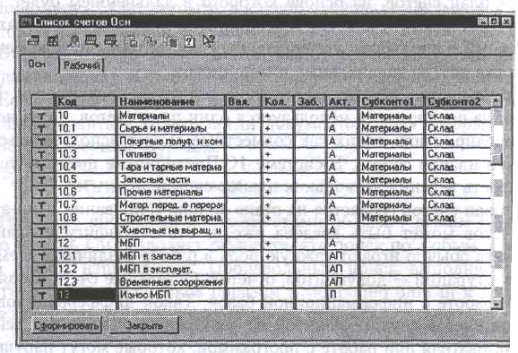
Рисунок 13 Окно Плана счетов с вкладками для нескольких Счетов организации.

5. Справочники

В программе 1С:Предприятие справочники служат для хранения условно-постоянной информации, поддержки внутрифирменных или общих классификаторов. Также справочники обычно используются для формирования списков возможных значений субконто, то есть для организации аналитического учета.
Использование справочников позволяет исключить неоднозначность при заполнении тех или иных реквизитов документов или других справочников. Например, если в счете требуется вводить наименование организации-клиента, выбор элемента из справочника клиентов позволит избежать ошибочного ввода наименования разами конечными пользователями (продавцами). Если это не запрещено в конкретной конфигурации (для конкретного пользователя), справочник может редактироваться в процессе работы — могут вводиться новые записи, редактироваться или удаляться существующие.
Работа со справочниками может осуществляться в двух режимах:
режим просмотра и редактирования и режим выбора элемента справочника.
В режиме просмотра и редактирования форма справочника отрывается при помощи Главного меню программы, нажатием кнопки другой формы или какими -либо другими действиями, если это обусловлено конфигурацией задачи . На рисунке 14 представлен макет Справочника – Контрагенты

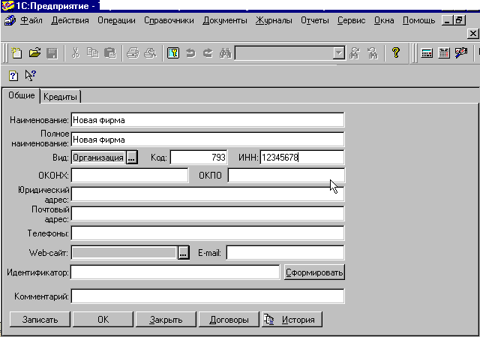

Рисунок 14. Макет Справочника для организаций со всеми необходимыми реквизитами для заполнения.

В режиме выбора справочник открывается только при вводе значения субконто, константы, реквизита документа или реквизита другого справочника нажатием кнопки или клавиши F4. Отличия между двумя этими режимами заключаются в том, что в режиме выбора можно установить курсор на требуемый элемент справочника и по нажатию клавиши Enter или кнопки панели инструментов ввести текущий элемент как значение редактируемого реквизита или константы.
Система 1С-Предприятие позволяет организовать многоуровневые справочники до 10 уровней вложенности. Использование многоуровневых справочников позволяет организовать условно-постоянную информацию и классификаторы с нужной степенью детализации, а также организовать ведение многоуровневого аналитического учета по счетам. Примером могут служить иерархически связанные Справочники различных видов организаций-контрагентов представленных на рисунках 15 и 16.
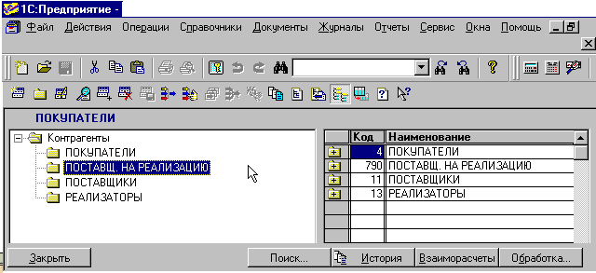

Рисунок 15. Окно выбора вида Контрагента.

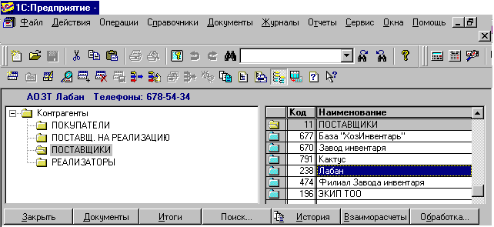

Рисунок 16. Окно выбора конкретного Контрагента.

На рисунках выводятся условные знаки, обозначающие тип строки:
- - строка является элементом справочника;
- - строка соответствует группе элементов. Двойной щелчок левой кнопки мыши на этом знаке открывает доступ к элементам справочника, входящим в эту группу ;
- строка содержит название группы, открытой для просмотра. Такая строка всегда помещается в верхней части таблицы, под названиями колонок справочника, и недоступна для корректировки. Двойной щелчок левой кнопки мыши на этом значке закрывает группу.
Система 1С-Предприятие имеет механизм поддержки подчиненных справочников. Такой механизм позволяет связать между собой элементы разных справочников: организации и договора с ними, товары и единицы их измерения, и так далее. У подчиненного справочника каждый элемент связан с конкретным элементом справочника-владельца. При работе в окне подчиненного справочника набор просматриваемых элементов определяется текущим элементом справочника-владельца. Например, если в окне справочника организаций курсор установлен на конкретном элементе справочника (конкретной организации), то в подчиненном ему справочнике договоров будут выведены только договора текущей организации. Примером может служить макет организации Справочной системы на рисунке 17.

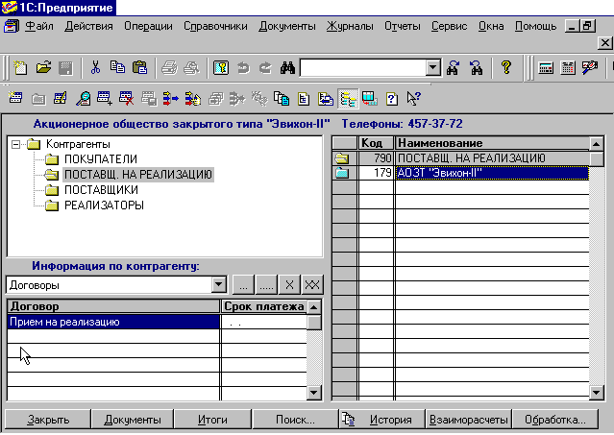

Рисунок 17 . Окно взаимосвязи с подчиненным справочником.

6. Введение констант.

Константы можно вводить непосредственно в окне меню Операции - Константы, оно представлено на рис.18.

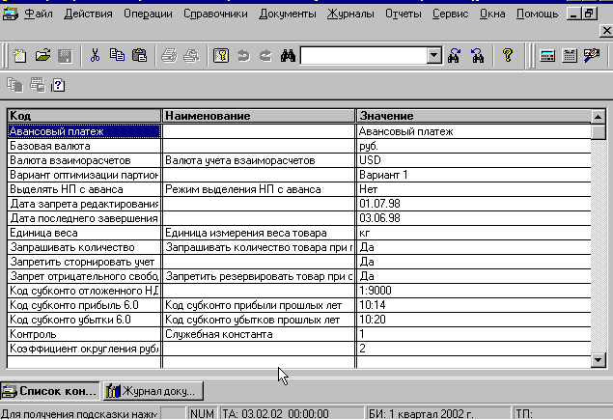

Рисунок 18. Окно с перечнем Констант.

Рассмотрим некоторые основные Константы и их заполнение. Введем название нашей организации. Для этого в строке Наша фирма в колонке Значение, двойной щелкок мыши и появляется кнопка. Нажимаем ее, открывается, справочник Контрагенты. В нем нажимаем кнопку Новая строка или клавишу Insert, открывается окно «Контрагент:Новый». Вводим название нашего предприятия ООО Стиль, а также реквизиты: полное название ООО Стиль, физический адрес: Киев, ул. Горького 5, телефон 216-87-56, юридический адрес: Киев, ул. Горького 5, директор Кондратьева К.Н., главный бухгалтер Сорока Л.А., коды, в строке Банк выбираем банк Киев — Печерский АКБ Киев, указываем расчетный счет, ОК. Наше предприятие занесено в справочник Контрагенты, нажимаем Enter и оно занесено в строку Наша фирма. Еще раз Enter и кнопка исчезает. Для заполнения констант можно воспользоваться помощником заполнения констант. Его можно открыть из меню Операции - Обработка или из меню Помощь - Помощник заполнения констант. Нажимаем кнопку Дальше и заполняем окно Реквизиты организации. В строке Ваша организация уже занесено название нашей организации. В строке Директор открываем окно справочника Сотрудники. Нажимаем кнопку Новая строка, вводим фамилию Кондратьева, имя Клавдия, отчество Николаевна, а также должность, дата приема, нажимаем вкладку Данные по з/п и заполняем данные, заполняем вкладки Паспортные данные, Налоговые данные, ОК. В справочник Сотрудники занесено Кондратьева, Enter и занесено в строку Директор. Аналогично заполняется строка Главный бухгалтер, Кассир. Нажимаем кнопку Дальше и заполняем коды нашего предприятия, а также данные по регистрации. Кнопка Дальше и заполняем Форма собственности, Отрасль, Код налоговой инспекции, Отдел налоговой инспекции. Кнопка Дальше и открывается окно, в котором значения будут проставляться по умолчанию по мере введения новых документов, новых элементов справочников. Кнопка Дальше, в окне проставляются правила ведения учета Вашей организации. Кнопка Дальше - проставляются служебные параметры, параметры, определяющие интерфейс пользователя.
Кнопка Дальше - необходимо поставить дату раньше, чем дата внесения начальных остатков. Кнопка Дальше, Настройка завершена, ОК. Константы введены и можем их увидеть в ме ню Операции - Константы.

Задание:
- В созданной Вами Информационной базе изменить Константы - Наша фирма и материально-ответственные лица.
- Внести несколько новых субсчетов ,попробовать их откорректировать, пометить на удаление.
- В Справочники ввести новую стороннюю организацию , нового сотрудника,
новый товар.

7. Заполнение констант с помощью путеводителя.
Для заполнения констант воспользуемся встроенной программой Помощник заполнения констант, которая вызывается из меню Помощь\Помощник заполнения констант (см. рис. 19).

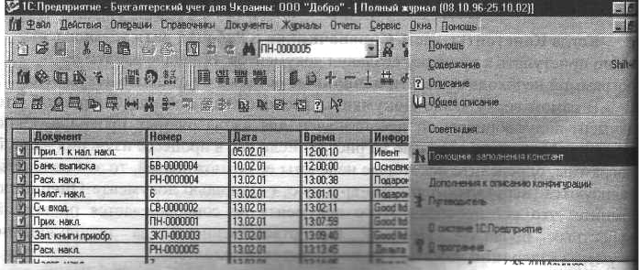
Рисунок 19. Вызов команды меню Помощник заполнения констант
После появления окна Помощник заполнения констант для перехода к основным окнам необходимо использовать кнопку Дальше. Первая страница помощника это Значение по умолчанию. В поля этой страницы необходимо ввести значения данных, которые программа будет автоматически заносить в формы многочисленных документов. Эта страница показана на на рисунке 20.
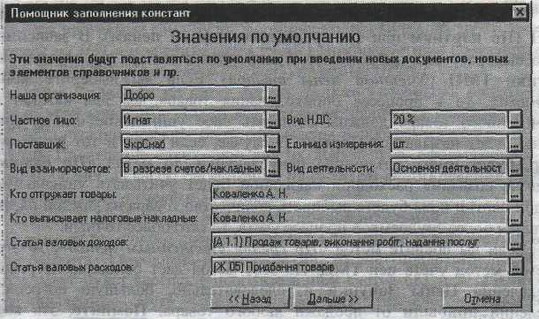
Рисунок 20. Окно страницы Значение по умолчанию
В поле Наша организация введите имя своей фирмы. В поле Кто отгружает товары выберите из справочника Сотрудники нужную фамилию. Если в этом справочнике нет пока этих данных, то вам их необходимо ввести. Заполняем также остальные поля этой страницы. После окончания ввода данных, нажмите кнопку Дальше. Программа покажет окно новой страницы Учетная политика, которая казана на рис. 21. В этом окне перечислены правила ведения учета, принятые по приказу, в вашей организации.
Внимание! При выборе учетной политики необходимы ваши реальные знания основ бухгалтерского и налогового учета
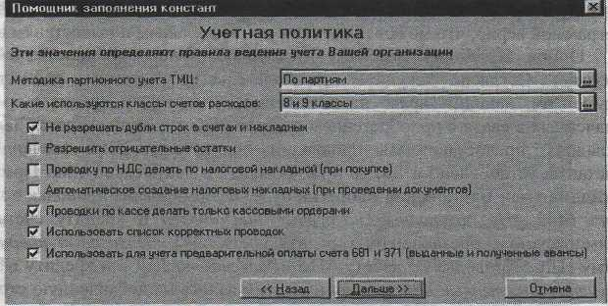

Рисунок 21. Окно страницы Учетная политика
В поле первой строки вы должны выбрать один из двух методов учета ТМЦ (По партиям или По средневзвешенным ценам). В зависимости от этого выбора у вас «по разному» будет осуществляться процесс учета Цены закупки ТМЦ (Учетной цены товара). Если вы выберите метод «по партиям», то в процессе оприхо-дования товара, вы для каждой групп одноименного товара должны создавать свое уникальное имя группы. Эта группа будет называться Партия. В случае, если один и тот же закупаемый товар, будет иметь различную цену закупки, то метод «По партиям»,в процессе создания расходной накладной будет учитывать уникальную цену каждой партии и вы будете выбирать количество товара из каждой партии. Это
считается более трудоемкой процесс учета, но зато более точный.
Если вы вберите метод «По средневзвешанным ценам», то это более простой метод учета цен ТМЦ. Но этот метод дает большую погрешность в определении Цены Закупки и, следовательно, большую погрешность в определении прибыли от продажи любого товара. Помните, эта константа периодическая. Она может быть изменена вами .
В поле второй строки вы должны указазать определение своей политики в отноше-нии выбора классов счетов расходов(Только 8 класс , Только 8 класс ,8 и 9 классы). Только 8 класс – наличие учета затрат по элементам.
Установите опцию Не разрешать дубли строк в счетах и накладных в положение Да. Если значением констант будет Да, то в счетах и накладных будет проводиться проверка на предмет наличия в них строк с одинаковыми ТМЦ, и партиями. В случае обнаружении таких строк программа выдаст сообщение о невозможности провести данный документ.
Опция Разрешать отрицательные остатки. Если вы разрешите отрицательные остатки, то программа их будет показывать красным цветом, но при этом себестоимость не может быть рассчитана программой верно. Может использоваться для обучения.
Опция Проводку по НДС делать по налоговой накладной (при покупке). Согласно текущему законодательству Украины, единственным документом, дающим право на включение в налоговый кредит сумм НДС, уплаченных в связи с приобретением товаров (работ, услуг) является налоговая накладная, предоставляемая продавцом покупателю. Если значение этой константы установлено в Да, то при проведении документов типа Приходная накладная или Банковская выписка будет сформирована проводка по дебету счета 6442 «Не полученные налоговые накладные» и кредиту счета учета взаиморасчета с поставщиком (кредиту счета 6441«Налоговый кредит») на сумму НДС. Проводка по дебету 6415 «Расчеты по НДС» и кредиту 6442 «Не полученные налоговые накладные» на сумму налога на добавленную стоимость формируется в этом случае при проведении документа Запись книги приобретения.. Если значение данной константы установить - Нет, то при проведении документов типа Банковская выписка или Приходная накладная программа сама будет формировать проводки по дебету счета 6415 «Расчеты по НДС» и кредиту счета учета взаиморасчетов с поставщиком (или кредиту счета 6441 «Налоговый кредит») на сумму НДС.
Опция Проводки по кассе делать только кассовыми ордерами. Если значение этой константы Да, то все движение наличных денежных средств в вашей организации должны быть оформлены в программе только кассовыми ордерами. Проведение каких-либо других документов, оформляющих приход или расход денег из кассы организации не вызовет формирования проводок в корреспонденции со счетом 30 «Касса».
Опция Использовать для учета предварительной оплаты счет 681 «Расчеты с полученными авансами» и 371 «Выданные и полученные авансы». Если константа установлена в значение Да, то учет предварительной оплаты товаров/услуг будет вестись с использованием счетов 681 и 371. В противном случае (значение - Нет) - без использования этих счетов. Рекомендуется включить режим работы с выделением авансов. Нажмем кнопку Дальше.
Программа покажет вам окна следующих двух страниц Служебные параметры, показанных на рис. 22.

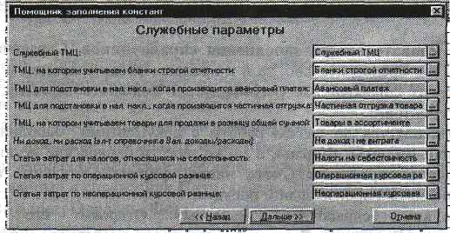
Рис. 22. Окна страниц Служебные параметры
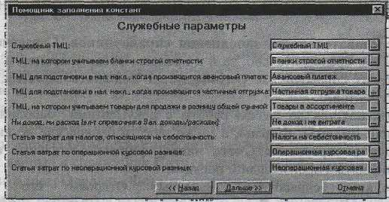
Внимательно прочтите все опции и установленные в полях значения данных. Если вы согласны с ними, то можно перейти к следующей странице. Нажмите кнопку Дальше. Программа покажет вам окно Параметры определяющие интерфейс пользователя. Рассмотрим некоторые опции на этой странице.
Опция Показывать остатки ТМЦ в документах. Если установить значение константы Да, то в экранных формах расходных документов программа выведет графу, в которой для каждого ТМЦ будут показаны его остатки на складе на конец месяца даты выписки документа.
Опция Строки накладных, отличающиеся партиями, выводить одной строкой при печати. Эта опция связана с возможностью создания вида приходных или расходных документов, у которых могут быть дубли строк для одинаковых товаров. Такое явления связано с возможностью отгрузки ТМЦ в большом количестве. Например, по Приходной накладной приходит товар Мышь типа Mitsumi в количестве 150 шт. Из-за наличия эффекта разной цены закупки вам могут выдать документ - бумажную Приходную накладную, где товар мышь Mitsumi, будет записан в виде трех строк:
- Мышь Mitsumi 15,35 грн.
- Мышь Mitsumi 15,00 грн.
- Мышь Mitsumi 14,50 грн.
Рекомендуется установить значение - Да.
Опция Использовать скидку в счетах и накладных. Если константа
установлена в значение Да, то при выписке расходных документов или счетов-фактур у вас появится возможность использовать механизм скидок. В экранных формах этих документов появятся реквизиты Сумма б/с и Скидка.
Находясь в последнем окне Помощника заполнения констант, нажмите ОК, чтобы программа внесла все ваши изменения в таблицы констант. Помните , что мы можем менять константы, и будем менять их в процессе решения учетных задач.

- Последовательность заполнения справочников.

Справочники могут заполняться как предварительно, так и в процессе ввода операций и документов. Некоторые справочники рекомендуется заполнять первыми, заранее до ввода документов.
Рекомендуется до начала работы с документами заполнить справочники Валюты, Фирмы, а также занести банковские реквизиты вашей организации в справочник Счета нашей фирмы. Желательно заполнить справочник Налоги и отчисления.
Справочник Валюты. Этот справочник открывается из меню Справочники. Заполним строки, нажав клавишу Insert: Гривня, курс 1 и кратность 1, а также Доллар США, курс НБУ 5.1, кратность 1.
Аналогично из меню Справочники выбираем Счета нашей фирмы (рис. 23). Нажимаем кнопку Новая группа ( пиктограмма )и в строке наименование набираем Гривневые, ОК. Папка Гривневые уже находится в окне справочника. Открываем ее, нажимаем клавишу Insert и открывается окно. В котором в строке Наименование набираем Основной р/с(грн.), ставим флажок Безналичный расчет, в строке Валюта выбираем Гривня, в строке Счетуказываем счет 311, в строках Банковские реквизиты указываем счет в банке, в строке Банк выбираем название банка, "Киево-Печерський" АКБ м. КиТв, ОК. Закрываем папку Гривневые. Кнопка Новая группа, в строке Наименование набираем Валютные р/с, ОК. Открываем папку Валютные, нажимаем клавишу Insert и заполняем окно. Оставляем флажок Безналичный расчет, в строке Валюта выбираем Доллар США, в строке счет указываем 312, аналогично указываем банковские реквизиты, ОК.
В окне "Счета нашей фирмы" создадим папку Касса, откроем ее, нажимаем клавишу Insert, в строке Наименование введем Касса гривня, снимем флажок Безналичный счет. В строке Валюта Гривня, в строке Счет 301, ОК. Аналогично занести в справочник строку Касса USD. В справочник Счета нашей фирмы введены папки: Валютные, Гривневые, Касса. 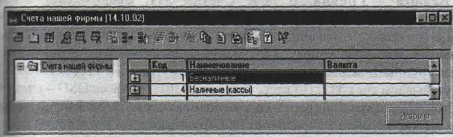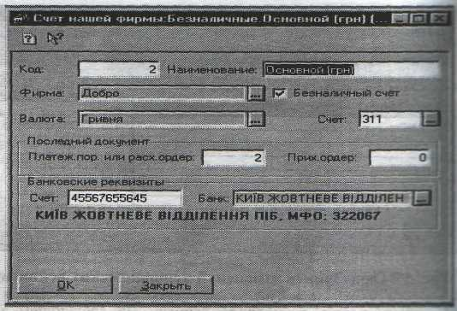
Рисунок 23. Окна Счета нашей фирмы.
Откроем справочник "Налоги и отчисления" из меню Справочники. Он, как правило, заполнен при установке программы. Проверим установленные ставки налогов, сборов и взносов. Ставки налогов зависят от даты. Справочник показывает значения ставок на рабочую дату, указанную в заголовке окна.

- 9. Бухгалтерские итоги.

Команда установки режима Управление бухгалтерскими находится в меню Операции/Управление бухгалтерскими итогами. На рис. 24. показано окно Управление бухгалтерскими итогами

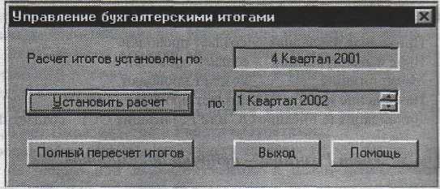

Рисунок 24. Окно Управление бухгалтерскими итогами
Команда Управление бухгалтерскими итогами предназна для управления системой бухгалтерских итогов в программе. Бухгалтерские итоги (суммирование проводок за период) могут формироваться в программе за самые различные периоды. Программа автоматически поддерживает их в актуальном состоянии при любых изменениях в проводках бухгалтерских операций. В окне этой команды (см. рис.24) устанавливается период до которого (включительно) будут поддерживаться итоги.
Просмотр бухгалтерских итогов в программе выполняется при помощи отчетов. Период, за который формируется отчет, определяется в меню Сервис\Параметры\Бухгалтерские итоги (см. рис.25) или в окне настройки отчета.

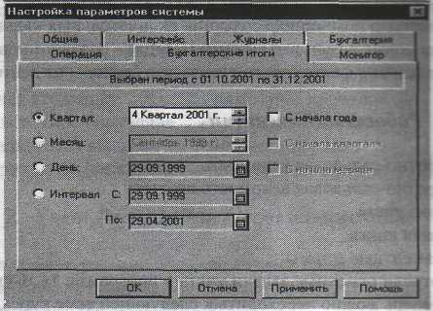
Рисунок 25. Окно меню Сервис\Параметры\Бухгалтерские итоги

Однако при построении различных отчетов и в других случаях обращения разрешается получение итогов только до установленного в окне Управление бухгалтерскими итогами (см. рис. 24) периода (включительно). Период итогов задается кварталом и годом. Таким образом, период построения отчета (см. рис.25) должен оканчиваться датой меньшей или последней датой квартала, установленного в команде Управление бухгалтерскими итогами (см. рис.24).
Рекомендуется устанавливать период (квартал), соответствующий последнему кварталу, в котором ведется реальная работа с итогами.
Рассмотрим окно Управление бухгалтерскими итогами (см. рис.24). В верхней части окна выводится установка расчета итогов, Расчет итогов установлен по:. Эта строка показывает, до какого квартала (включительно) поддерживаются в настоящий момент бухгалтерские итоги.
Ниже, в средней строке, выводится период, который будет установлен в качестве границы поддержки итогов при нажатии кнопки Установить расчет. Нажатие этой кнопки приводит к тому, что имя квартала из окна средней строки по:, перескочит в окно верхней строки. А в окне средней строки номер квартала автоматически измениться, на следующий по порядку (первый квартал по которому не будет выполнен расчет итогов). Для установки номера желаемого квартала и года в качестве поддержки границы итогов следует с помощью маленьких кнопок со стрелками, находящимися справа от окна, установить желаемый квартал и год, а затем нажать на кнопку Установить расчет. Например, если мы будем вводить остатки в конце 2001 года, то установите в строке 4 квартал 2001 и нажмите кнопку Установить расчет.
Для выполнения полного пересчета бухгалтерских итогов следует выбрать кнопку Полный пересчет итогов. При этом выполняется пересчет всех бухгалтерских итогов с даты наиболее ранних операций, и до установленного в данном режиме квартала - границы поддержки итогов. Полный пересчет итогов может потребоваться в двух следующих случаях:
1. При изменении настроек валютного, аналитического или количественного учета по бухгалтерским счетам программа предлагает выполнить пересчет немедленно. Однако, если требуется выполнить изменения сразу у нескольких счетов, то от немедленного пересчета следует отказаться. В этом случае программа не может поддерживать в корректном состоянии бухгалтерские итоги до тех пор, пока не будет выполнен полный пересчет итогов в режиме Управление бухгалтерскими итогами. Программа буде сигнализировать об этом при обращении к итогам и при запуске программы.
2. Полный пересчет итогов может быть выполнен в случае, если произошли сбои в работе компьютера или программы и поэтому текущее состояние итогов могло нарушиться. В этом случае полный пересчет итогов позволяет программе восстановить целостность всех итогов.
Полный пересчет может занять продолжительное время!

10. Ввод остатков .
Назначение и методика ввода остатков. Если ваше предприятие новое и бухгалтерские операции еще не проводились, то вводить начальные остатки не нужно, можно сразу приступать к процессу ведения учета. В остальных случаях вам необходимо ввести остатки на начало отчетного периода.
Определение даты начала учета. Наиболее удобно начинать вести учет с начала года (это позволит потом получать баланс за любой период года). Можно также начать вести учет с начала квартала или даже месяца.
Например, выбрав дату 31 декабря 2005 года, вы определяете, что на эту дату будут вводиться входящие остатки, а, начиная с даты 1 января 2006 года будут вводиться текущие бухгалтерские операции.
Определение даты ввода входящих остатков. Дата ввода остатков должна быть меньше даты начала учета. Обычно это предыдущая дата. В нашем случае, если мы выбрали дату начала учета = 1 января 2006 года, то дата ввода остатков будет = 31 декабря 2005 года..
Основной принцип ввода входящих остатков. Основным принципом ввода остатков является ввод операций, когда счет, по которому вводится остаток, корреспондирует с забалансовым техническим счетом 00. В таком случае актив — дебетовые остатки вводятся по дебету счета и кредиту счета 00. Пассив - кредитовые остатки вводятся по кредиту данного счета и дебету счета 00.
Например, пусть мы имеем на бумаге остатки в виде баланса, то есть сумма по дебету равна сумме по кредиту. Нам нужно ввести следующие входящие остатки на дату 31.12.05. (Это 4 квартал итогов)
- По счету 301 (Касса) ввести по дебету - 52515 грн.
- По счету 311 {Основной р/с) вести по дебету - 101200 грн.
- По счету 104 {Машины и обор.) ввести по дебету - 400 грн.
- По счету 40 {Уставной капитал) ввести по кредиту - 148723 грн.
- По счету 601 {Краткосрочные займы) ввести по кредиту - 3772 грн.
- По счету 631 {Расч. с отечеств пост.) ввести по кредиту - 1620 грн.

Как для всех операций БУ в «1С-Предприятие», так и для операций по вводу остатков существуют варианты ввода операций в программу:
- Ручной ввод проводок и операций.
- С помощью типовых операций.
- Ввод документов, на основании которых производится автоматическое формирование проводок.

Пусть, кроме кассы и основного расчетного счета нам необходимо ввести для соблюдения баланса компенсирующие дебет суммы по кредиту на счетах 40, 601 и 631.
После того, как будут введены все входящие остатки, нужно убедиться в
правильности их ввода. Для этого воспользуйтесь стандартным отчетом
Оборотно-сальдовая ведомость. Перед формированием отчета целесообразно установить период бухгалтерских итогов в меню
Сервис\Параметры\Бухгалтерские итоги таким образом, чтобы дата ввода остатков находилась либо внутри интервала итогов Управление Бухгалтерских итогов (см. рис.24), либо в предыдущем установленному периоде. Так, в нашем примере, при вводе остатков документом Операция на дату 31.12.2005, нужно установить либо 4 квартал 2005 года, либо 1 квартал года 2006 года. В первом случае вы можете анализировать остатки на конец периода, во втором случае, на начало выбранного периода.

Ручной ввод проводок и операций.

Решение примера.
- Установите рабочую дату 31.12.05 в меню Сервис\Параметры;
- Установите 4 квартал 2005 в меню Сервис\Параметры закладка Бухгалтерские итоги.
- Установите 4 квартал 2005 в меню Операции\Управление бух.итогами;
- Откройте Полный журнал с интервалом от 10.12.05 по 31.12.05.;
- Создайте документ ручных проводок Операция, (см. рис. 26). Для »выберите команду меню
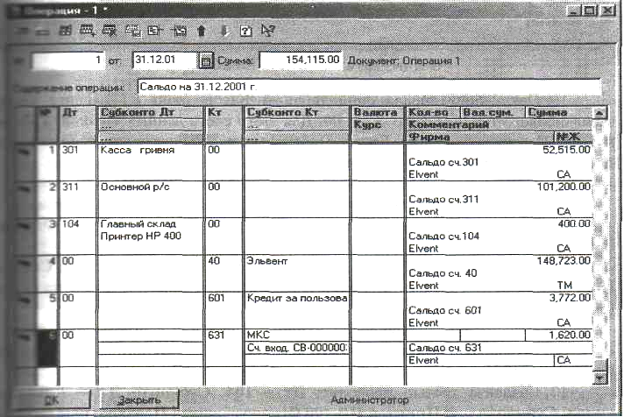
Рисунок 26. Окно документа Операция

- В окно Содержание операции введите текст: Сальдо от 31.12.2006 г.
- Нажмите клавишу Insert. Программа откроет первую строку табличной части документа Операция.
- В поле Дт введите номер счета 301 «Каса в націналъній валюті».(Можно ввести номер счета в ручном режиме ввода данных, но можно и с помощью кнопки с тремя маленькими точками. В этом случае, программа покажет вам окно с планом счетов. В плане счетов необходимо выбрать сет 301. Для выхода из окна плана счетов нажмите клавишу Enter). Нажмите клавишу Enter еще раз. Программа переведет курсор ввода данных в следующее правое положение ячейки табличных данных документа.
- Следующее окно таблицы Субконто Дт. Нажмите кнопкус тремя маленькими точками. Программа откроет окно справочника Счета нашей фирмы (см. рис.27). Выберите строку Касса гривня и нажмите Enter.
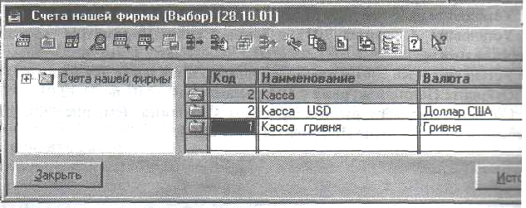
Рисунок 27. Окно Счета нашей фирмы
- Следующее справа окно таблицы Кт. В окно Кт введите номер забалансового технического счета 00. Для этого счета данных Субконто Кт ненужно. Нажмите клавишу Enter. Программа сразу переведет курсор ввода данных на поле Сумма в правой части таблицы.
- Ведите в поле Сумма число 52515 грн. Нажмите Enter.
- В поле Комментарий введите Сальдо сч. 301. Нажмите Enter .
- В поле Фирмы введите имя вашей фирмы из справочника Фирмы. Это Elvent.
- В поле № Ж введите СА - это первые две буквы от словаСальдо. Программа с этим сокращением создаст отдельный журнал в Журнале проводок (см. рис. 74). Нажмите Enter. Мы закончили ввод первой проводки.
- Для создания следующей - второй проводки нажмите кнопку Insert/
- Создайте проводку: Дт = 311, Субконто ДТ = Основной р/с,
Сумма = 101200, Комментарий = Сальдо сч. 311, № Ж = СА.
- Создайте третью проводку: Дт = 104, Субконто ДТ = Главный склад, Субконто ... = Принтер НР-400 (Из справочника Необоротные активы см. рис.28).
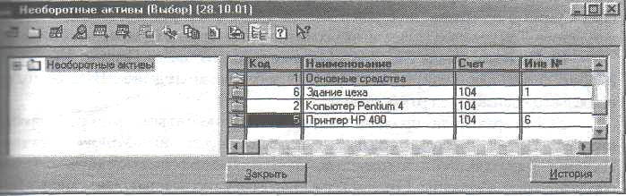
Рисунок 28. Окно справочника Необоротные активы счета 104
18. Пусть мы желаем заполнить поле Сумма в «Шапке» верхней части документа. Для этого можно воспользоваться формульным калькулятором. Откройте окно меню Сервис\Параметры\закладка Общие. Установите опцию Да. В окне Использовать ульный калькулятор (см. рис. 29.).
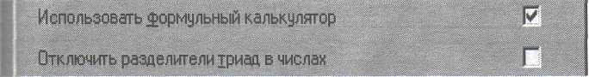
Рисунок 29. Установка опции Использовать формульный калькулятор
Откройте формульный калькулятор с помощью команды Сервис\Калькулятор. Выделите с помощью мыши поле Сумма = 52515 в первой проводке. Нажмите кнопку М+ на панели инструментов. Не путайте эту кнопку с аналогичной кнопкой на формульном калькуляторе (см. рис.30).

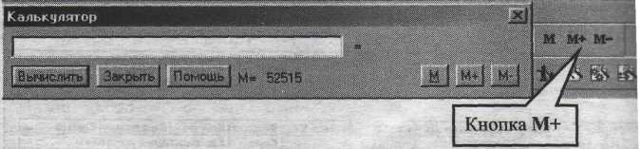
Рисунок 30. Кнопка М+ на панели инструментов
Программа покажет число 52515 возле буквы М = в формульном калькуляторе. Выберите следующую сумму =101200. Опять нажмите кнопку М+ на панели инструментов. Программа суммирует два числа в формульном калькуляторе. Выберите третье число сумма = 400 и опять нажмите кнопку М+ на панели инструментов. Программа суммирует три числа М=154115. Установите курсор мыши на поле Сумма в шапке документа Операция. Нажмите правую кнопку мыши. Выберите из контекстного меню команду Вставить (из буфера обмена Widows). Вставьте данные из буфера в окно Сумма = 154515. Так как это число не отражает полную информацию о сумме всех проводок, информация из поля Сумма в программе не будет выведено в поле Информация Полного журнала документов.
- Аналогично создаются проводки по остаткам по кредиту счетов. Первая проводка остатка пассива проста, здесь необходимо выбрать Учредителя из меню Контрагенты. Во второй проводке необходимо выбрать справочник Кредит и указать в Наименовании = Кредит за использование автомобиля , Кредитор = справочник Контрагенты\Перевозчики\Транспортник.
В третьей - необходимо выбрать поставщика из справочника Контрагенты\Поставщики, а для Субконто 2 – документ Заказ (Счет входящий) из меню Документы\Приход\Счет входящий. В этом документе введите ТМЦ = CPU Pentium 4 1.4H. Этот документ проводок не создает.
19. В окне Полного журнала нажмите кнопку Печать движений для просмотра проводок
11. Ввод остатков ТМЦ
Для ввода остатков ТМЦ в программе предусмотрен документ Ввод остатков ТМЦ, который показан на рис.31. Откройте этот документ с помощью команды меню Докумены\Ввод остатков\Остатки ТМЦ.

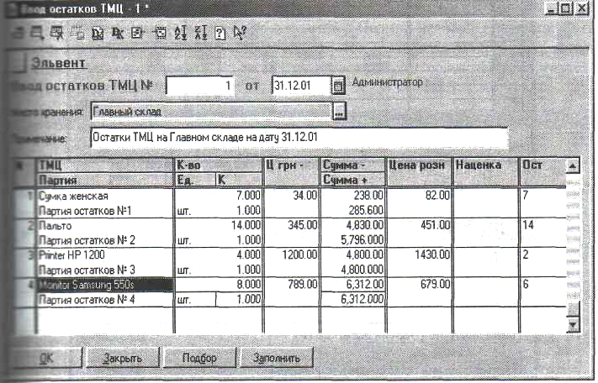

Рис.31. Окно документа Ввод остатков ТМЦ

Введем остатки товара, который находится на Главном складе на дату 31.12.06. В открытый документ введем дату = 31.12.01. В строке Место хранения выберем из справочника Места хранения имя = Главный склад. В строку окна Примечание введем текст: Остатки ТМЦ на Главном складе на L01.
Для заполнения первой строки табличной части документа нажмите клавишу Insert . В окне ТМЦ из справочника ТМЦ Номенклатура выберите имя товара=Сумка женская. В окне Партия нажмите кнопку с тремя маленькими точками, программа откроет окно Партии (Сумка женская). На рис. 31 показано окно Партии (Сумка женская). Для ввода новой строки данных в справочник Партии нажмите клавишу Insert. Программа откроет окно Партии, показанное на рис.32. Введите имя партии Партия остатков № 1. В окно Учетная цена без НДС введите число = 34. В окно Дата создания партии введите дату ввода остатков=31.12.01. Нажмите кнопку ОК. Этому имени, в табличной части документа, программа присвоит искомое количество ТМЦ и цену конкретного товара остатков, взяв эти данные из справочника Партии и из поля К-во. Введите в поле К-во = 7. Нажмите Enter. Информацию о розничной цене ТМЦ программа возьмет из справочника Номенклатура.
Помните, мы вводили имя партии товара, только по тому, что в Учетной политике было выбрано нами значение учета Методика учета ТМЦ = По партиям. Если по средневзвешенной иене ведем учет ТМЦ, то партию назовем Партия по умолчанию.
По аналогичной методике заполните вторую, третью и четвертую строки табличной части документа Ввод остатков ТМЦ № 1.
Во вторую строку вводим ТМЦ = Пальто, К-во = 14, Цена = 345 грн.
В третью строку вводим ТМЦ = Printer HP 1200, К-во = 4, Цена = 1200 грн. В четвертую строку табличных данных вводим ТМЦ = Monitor Samsung 550s, К-во = 8, Цена =789 грн.
Ввод данных в табличную часть документа завершен. Нажмите кнопку ОК. На вопрос Провести документ? ответьте ДА. После проводки этого документа программа отобразит его в полном журнале. На пиктограмме левого значка документа Ввод остатков ТМЦ появится малиновая галочка.
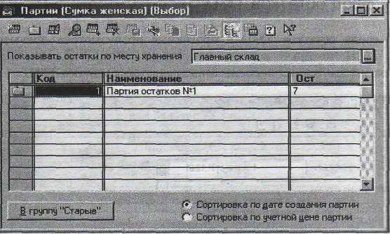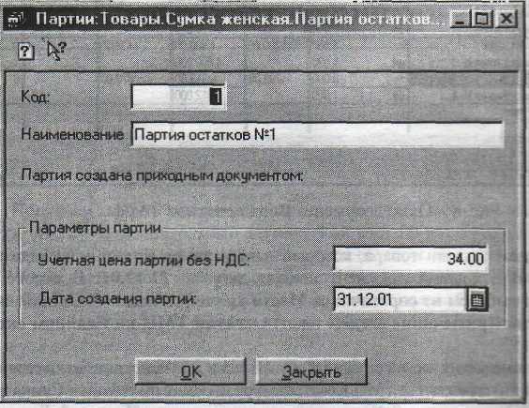
Рисунок 32. Окно Партии (Сумка женская) Рисунок 33. Окно Партии: Товары. Сумка

Установите курсор на имя этого документа в Полном журнале и нажмите кнопку Печать движений. Программа отобразит вам все бухгалтерские проводки, которые принадлежат этому документу. На рис. 34 показаны проводки, принадлежащие документу Ввод остатков ТМЦ №1.

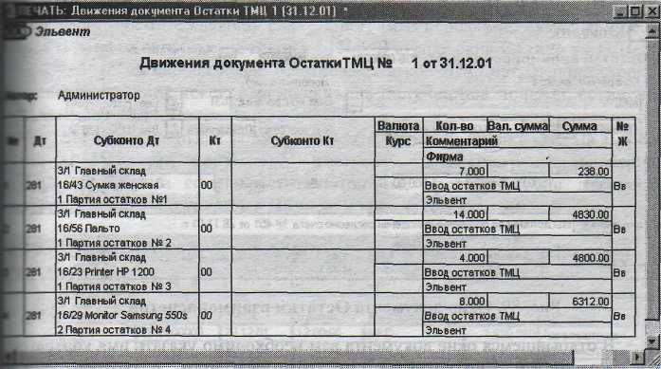
Рис. 34. Окно ПЕЧАТЬ: Движение документа Остатки ТМЦ 1
Анализ проводок на рис. 94. показывает, что программа составила ТМЦ на Дт счета 281 «Товары на складе», а Кт на технический забалансовый счет = 00. В поле Субконто Дт представлено единственное для документа место хранение = Главный склад. Помните, что документ ТМЦ оперирует остатками только на одном складе, который выбирается в реквизите справочника Места хранения. Для учета остатков на нескольких складах нужно создать несколько аналогичных документов — по числу складов.
Отметим, что данные поля Наценка имеют смысл только для розничных складов (магазинов). Для оптовых складов реквизит Наценка по умолчанию программой заполняется нулевым значением.
ТМЦ в табличной части можно выбирать из одной из форм представления справочника ТМЦ Номенклатура\товары, воспользовавшись кнопкой Подбор.

Отчеты.

В меню Отчеты можно увидеть Стандартные отчеты, начиная от Оборотно-сальдовой ведомости до Дополнительно; Специализированные отчеты от Курсы валют до Книга доходов и расходов; Регламентированные отчеты.
Стандартные отчеты.
Состав отчетов и их назначение определено в конфигурации системы. Стандартные отчеты расчитаны на работу с любым планом счетов и выводятся они автоматически на основании хозяйственных операций,после расчета бухгалтерских итогов. При вызове отчета появляется форма настройки параметров отчета. В ней нужно ввести значения параметров, определяющих состав данных, включаемых в отчет. Для отчетов, при построении которых параметры настройки играют вспомогательную роль, кнопки на панели инструментов позволяют сформировать отчет сразу, минуя форму настройки параметров отчета. К таким отчетам относятся Оборотно-сальдовая ведомость, Шахматка и Сводные проводки. После указания необходимых параметров нажать кнопку Сформировать или кнопку ОК. Сформированный отчет выводится на экран в виде табличного документа, активна кнопка Печать или меню Файл - Печать и отчет может быть распечатан. При использовании кнопки Сформировать окно формы настройки параметров остается открытым, что позволяет изменить параметры настройки и сформировать другой отчет. Во всех отчетах указан период. Во всех формах настройки по умолчанию устанавливается период, указанный в меню Сервис - Параметры - Бухгалтерские итоги. Для настройки параметров отчетов используются Счет, Вид субконто, Валюта. Для параметров, значения которых выбираются из списка, иногда возникает необходимость очистить значение параметра. Для этого можно воспользоваться кнопкой в виде креста или меню Действия - Очистить значение. Совокупность параметров для отчета можно сохранить, нажав кнопку Сохранить или меню Действия - Сохранить настройку.
Для ввода аналогичного отчета, можно не вводить параметры настройки заново, а в меню Действия - Открыть настройки или кнопку Открыть настройку. Этой возможностью удобно пользоваться для получения наиболее часто используемых отчетов. Наиболее удобная возможность системы отчетов является возможность детализаций отчетов.
Стандартные отчеты представляют целостную систему, которая позволяет формировать одни отчеты на основании других, детализируя данные отчеты. При самом нижнем уровне детализации выполняется переход к конкретной проводке операции. Рассмотрим, как можно пройти путь с отчета в проводку. Например, просмотрев Оборотно-сальдовую ведомость за 2-й квартал 2006 года (таб. № 3), по счету 301 сумма правильно не 100, а 150, а по 631 счету сумма не 3000, а 3050. На сумме 100 есть значок детализации, двойной щелчок на ней, появился список отчетов, выбираем, например Карточка счета, открыт отчет Карточка счета 301, на месте значка детализации в отчете Карточка счета двойной щелчок, открыта операция Сальдо. Двойной щелчок на сумме 100, ставим 150, двойной щелчок на документе Счет входящий поставщика, входим в справочник Выбор вида документа, выбираем Счет входящий поставщика, открыт Журнал счетов входящих, открываем документ и в нем меняем сумму 3000 на сумму 3050, ОК. В проводке меняем сумму 3000 на сумму 3050, ОК. операция закрылась, а в открытом отчете Карточка счета, двойной щелчок на кнопке Обновить, и сумма по счету 301 обновилась. Закрываем Карточку счета, двойной щелчок Обновить в Оборотно-сальдовой ведомости. Если в период после первоначального построения отчета была введена новая информация, то нажав кнопку Обновить, получим отчет с изменениями. При нажатии кнопки настройка открывается диалог настройки параметров отчета, в котором можно изменить отдельные параметры и вновь сформировать отчет.
Оборотно-сальдовая ведомость приводится в виде списка счетов, для каждого счета субсчета указан остаток на начало и на конец периода, обороты по дебету и кредиту за установленный период и остаток на конец периода. В программе существует автоматически обновляемый аналог этого отчета по интересующим счетам меню Сервис - Табло счетов. В нижней строке выводятся итоги по оборотам и остаткам по всем счетам. Для забалансовых счетов данные не учитываются при подсчете суммарных остатков и оборотов по всем счетам.
Сводные проводки - отчет, содержащий обороты между счетами.
Шахматка - отчет, содержащий табличное представление оборотов между счетами за выбранный период.
Оборотно-сальдовая ведомость по счету - применяется для счетов, по которым ведется аналитический учет, а также для разбиения остатков и оборотов по конкретным объектам.
Главная книга-для вывода оборотов и остатков счета за каждый месяц.
Журнал-ордер по субконто - отчет для просмотра движения по счету (начальное сальдо, обороты с другими счетами и конечное сальдо), детализированный по датам или проводкам.
Анализ счета -содержит обороты счета с другими счетами, а также сальдо на начало и на конец периода.
Карточка счета - включает все проводки по данному счету по конкретным значениям объектов аналитического учета. Кроме того, показываются остатки на начало и на конец периода, обороты за период, остатки после каждой проводки.
Анализ счета по субконто - содержит итоговые суммы корреспонденции данного счета с другими счетами, а также остатки по счету на начало и на конец периода в разрезе объектов аналитического учета. Этот отчет может быть сформирован только для счетов, по которым ведется аналитический учет.
Анализ счета по датам - для получения оборотов и остатков по счету на каждую дату периода.
Анализ субконто - для каждого субконто приводятся обороты по всем счетам, в которых используется это субконто, а также развернутое и свернутое сальдо.
Картка субконто - покажет все операции с конкретным объектом аналитического учета, остатков по субконто после каждой операции.
Обороты между субконто - выводит обороты между одним или всеми субкотно одного вида, и одним или всеми субконто другого вида.
Отчет по проводках - выборка из журнала проводок.
Специализированные отчеты.
К специализированным отчетам относятся: Курсы валют, Кассовая книга, Книга продаж, Книга приобретения, Книга доходов и расходов.
Кассовая книга формируется на основе документов Приходный кассовый ордер, Расходный кассовый ордер, а также проводок, введенных в журналы.
Книга продаж формируется на основе выписанных и проведенных документов, Налоговая накладная, Розничная накладная. Этот отчет можно открыть из журнала Книга продаж, нажав кнопку "Печать книги продаж", а также из меню Отчеты.
Книга приобретения формируется на основе проведенных документов Запись книги приобретения.
Книга доходов и расходов используется для юридического лица, который использует упрощенную систему налогообложения, и формируется на основе проведенных документов Расходный ордер, Приходный ордер, Банковская выписка.
Регламентированные отчеты.
Это отчеты, налоговые и бухгалтерские, предназначенные для предоставления налоговым органам, а также отчеты, предназначенные для предоставления в различные фонды.

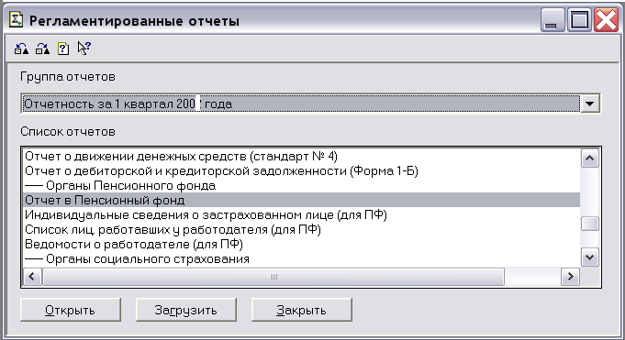

Рисунок Форма для выбора Регламентированных отчетов
Регламентированные отчеты меняются довольно, часто в соответствии с текущими нормативными документами, поэтому они не входят в саму конфигурацию, а поставляется в виде отдельных файлов – "Внешних отчётов" (имеющих расширение ERT). Эти файлы располагаются в каталоге ExtForms, подчиненном каталогу информационной базы,
Они поставляются и обновляются фирмой, которая осуществляет сервисное обслуживание программ 1С:Предприятие.
Регламентированные отчеты можно найти в меню Отчеты – Регламентированные отчеты, их около 30. Откроем их.
В окне Регламентированные отчеты представлен список отчетов. Для вывода нужного отчета, необходимо выбрать его в этом списке, и нажать кнопку Открыть. Выберем Баланс (стандарт № 2), кнопка Открыть и отчет на экране.
Справа выставляется период, 1 Квартал 2006 г. Отчет формируется автоматически на основании хозяйственных операций, введенных в журналы программы. Чтобы увидеть данные в отчет е, нажимаем кнопку Заполнить.
Просмотрев отчет, есть возможность расчетные показатели откорректировать вручную, а итоговые показатели будут изменены автоматически. Распечатать отчет можно, активна кнопка Печать или меню Файл - Печать. Закрывая отчет, данные сохраним, нажав кнопку Сохранить. Кнопка Очистить служит для удаления данных. Кнопка Восстановить для восстановления данных после удаления.
Таким образом можно открыть и распечатать любой отчет из окна Регламентированные отчеты. Можно распечатать пустой бланк отчета, открыв его и не заполняя, нажать кнопку Печать на главной панели. Отчеты для налоговой инспекции можно сохранить на дискете, чтобы передать их в электронном виде. Открыт Отчет в Пенсионный фонд(квартальная форма), он заполнен. В меню Файл, команда Сохранить как и открыто окно сохранения. В строке Папка выберем Диск 3.5(А), в строке Имя файла Отчет в Пенсионный фонд, в строке Тип файла выберем Таблицы *mxl, нажимаем кнопку Сохранить. Отчет сохранен будет на дискете и открыть его можно в программе Microsoft Excel.
В окне Регламентированные отчеты есть строка Информация для пользователя, откроем ее. Здесь перечислены последние изменения в нормативных документах, которые произошли с момента последнего обновления Регламентированных отчетов.

ПРИОБРЕТЕНИЕ ТМЦ С ПРЕДОПЛАТОЙ.

Цель работы . Создание одних документов на основании других.

Задание . Пусть организация оформила Договор №1 с поставщиком Спецвузавтоматика на поставку компьютерных элементов. Дата создания договора - 27.00.06. Общая сумма с НДС = 35000 грн. Пусть необходимо создать документ Счет входящий на базе документа-заказа Договор №1. В документе Счет входящий укажите реальные имена ТМЦ: CD-ROM Teac CD-540E количество 10 шт., Modem 56k GVC EXT количество 15 шт., Monitor Samsung 550s – 10шт. В итоговую сумму ТМЦ должна входить НДС 20%.
Создайте документы в соответствии с таблицей 1.
Таблица 1 Схема последовательности формирования документов и их экранные формы.

№ п/п | Документ в 1С | Формирование проводок | На основании
1 | Договор | Не формирует
2 | Счет входящий | Не формирует | Договора
3 | Платежное поручение | Не формирует | Счета входящего
4 | Банковская выписка | Формирует
5 | Приходная накладная | Формирует | Счета входящего
6 | Запись книги приобретения | формирует | Приходной накладной
7 | Расходы на приобретение | Формирует | Приходной накладной
8 | Возвратная накладная | Формирует | Приходной накладной?
9 | Банковская выписка | Формирует

ПРЕОБРЕТЕНИЕ УСЛУГ С ПРЕДОПЛАТОЙ.
Задание. Пусть наша организация заключила Договор с фирмой Практик-Учет от 16.04.2006 г. о сервисном обслуживании программы 1С:Бухгалтерия на 2006 год. Необходимо произвести приобретение услуг фирмы с предоплатой.

Создайте документы в соответствии с таблицей 1.
Таблица 1 Схема последовательности формирования документов и их экранные формы.

№ п/п | Документ в 1С | Формирование проводок | На основании
1 | Договор | Не формирует
2 | Счет входящий | Не формирует | Договора
3 | Платежное поручение | Не формирует | Счета входящего
4 | Банковская выписка | Формирует
5 | Услуги сторонних организаций | Формирует | Счета входящего
6 | Запись книги приобретения | Формирует | Услуги сторонних организаций

Приобретение ТМЦ через посредника (подотчетного лица).

Задание.Пусть наша организация решила приобрести материалы(ТМЦ) на фабрике Красная Нить, которая расположена в г.Киеве. Для покупки директор решил выделить наличные деньги посреднику менеджеру фирмы Коваленко А.Н. в размере 3000 грн.
Из них 2400 грн. на закупку материала Твид, а 600 грн. на командировочные расходы. Материала желательно приобрести в количестве 50 м по цене до 40 грн. (включая НДС), а на оставшиеся деньги купить подкладочную ткань. Командировка продлиться 3 дня.

Для решения необходимо использовать последовательность заполнения бухгалтерских документов, представленную на рис. 1.
1.Расходный кассовый ордер
2.Командировочное удостоверение
3.Приходная накладная
4.Запись книги приобретения(на основании Приходной накладной)
5.Авансовый отчет
6.Приходный (расходный)
кассовый ордер

РАСХОДНЫЕ ОПЕРАЦИИ ТМЦ (РЕАЛИЗАЦИЯ)
1. Реализация ТМЦ с предоплатой.
Задание. Наша организация заключила договор с покупателем – фирма Дельта на поставку с предоплатой следующих ТМЦ:
1) Сумка женская по цене без НДС 69 грн. – 5 шт.
2) Пальто по цене без НДС 410 грн. – 5 шт.
На общую сумму 2874 грн.
Таблица1. Последовательность заполнения документов.
№ п/п | Документ в 1С | Формирование проводок | На основании
1 | Договор | Не формирует
2 | Счет - фактура | Не формирует | Договора
3 | Банковская выписка (первое событие) | Формирует
4 | Налоговая накладная | Не формирует | Банковской выписки
5 | Расходная накладная ( документ Оказание услуг при Реализации услуг) | Формирует | Счета -фактуры
6 | Возвратная накладная | Формирует | Расходной накладной

Примечания.
1. В справочнике покупателя(фирма Дельта) установить Вид взаиморасчета – В разрезе
счетов/накладных.
2. В Помощнике заполнения констант для Учетной политики поставить флажок
Автоматическое создание налоговых накладных (при проведении документов).
3. В работе использовать где необходимо кнопку Подбор. Подбор номенклатуры
проводить по партиям.
4. Банковские выписки создавать кнопкой Подбор по заказ

2. Реализация услуг с предоплатой.
Задание. Пусть покупатель фирма Явир сделала заказ нашей фирме на услугу в виде пошива на заказ пальто в количестве 100шт. по цене 120 грн. без НДС и заключила договор на сумму 14400грн. с НДС. Необходимо оформить эту услугу на пошив пальто с предоплатой.
Задание выполнить в соответствии с табл.1. Только вместо Расходной накладной создать документ Оказание

3. Реализация без предоплаты.
Задание. Пусть фирма-покупатель договорилась с нашей фирмой о покупке Монитора Samsung 550g -1шт. по отпускной цене 644 грн. без НДС. Необходимо оформить хозяйственную операцию реализации ТМЦ без предоплаты.
Последовательность заполнения документов представлена в таблице 2.

Таблица1. Последовательность заполнения документов.
№ п/п | Документ в 1С | Формирование проводок | На основании
1 | Договор | Не формирует | Можно не создавать
2 | Счет - фактура | Не формирует
3 | Расходная накладная ( документ Оказание услуг при Реализации услуг) | Формирует | Счета -фактуры
4 | Налоговая накладная | Не формирует | Расходной накладной
5 | Банковская выписка | Формирует

ПРИОБРЕТЕНИЕ ОСНОВНЫХ СРЕДСТВ.

1. Приобретение ОС с предоплатой.
Заполнить документы согласно таблице 1.
Таблица 1 Схема последовательности формирования документов и их экранные формы.

№ п/п | Документ в 1С | На основании
1 | Договор
2 | Счет входящий | Договора
3 | Платежное поручение | Счета входящего
4 | Банковская выписка | Заполнить по платежам
5 | Приходная накладная | Счета входящего
6 | Запись книги приобретения | Приходной накладной
7 | Ввод в эксплуатацию
8 | Начисление износа

Задание. Пусть наша организация осуществляет оплату по счету №35 от 20.05.07. По этому счету СП Киевский механический завод должен осуществить поставку швейных машин 1022М в количестве 6 шт. по цене 1200грн., включая 20% НДС. ( Без НДС – 1000 грн.)
Примечание. Ввод в эксплуатацию и Начисление износа выполнить в п.п. 3,4.

2. Приобретение ОС без предоплаты.
Осуществить согласно таблицы 2.
Таблица 21 Схема последовательности формирования документов и их экранные формы.

№ п/п | Документ в 1С | На основании
1 | Договор
2 | Приходная накладная | Договора
3 | Запись книги приобретения | Приходная накладная
4 | Платежное поручение | Приходная накладная
5 | Банковская выписка | Заполнить по платежам
6 | Ввод в эксплуатацию
7 | Начисление износа

Задание. Пусть наша организация осуществила приобретение у контрагента Завода ХТЗ ОС гр.2 Станок ДИП150 – 2 шт. без предоплаты на рабочую дату 21.05.07 по цене закупки (учетной цене ) 12000 грн., включая 20% НДС (без НДС – 10000 грн.).
Примечание. Ввод в эксплуатацию и Начисление износа выполнить в п.п. 3,4.

3. Ввод в эксплуатацию основных средств.
Задание. Необходимо оформить операцию ввода в эксплуатацию ОС, поступивших согласно заданиям 1 и 2, на рабочую дату 21.05.06.
Ввод осуществить с помощью выбора команды меню Документы\Необор. Активы и МБП\Ввод в эксплуатацию.
Примечание. Посмотреть печатную форму документа и проводки .

4. Начисление износа в бухгалтерском и налоговом учете.
Задание. Начисление износа в бухгалтерском учете провести за май и июнь месяцы. Начисление износа в налоговом учете – за 2-й квартал.
Ввод осуществить с помощью выбора команды меню Документы\Необор. Активы и МБП\Начисление износа.

Перед выполнение заданий заполнить вводимыми ОС Справочники – Необоротные активы и Инвестиции

НАЧИСЛЕНИЕ ЗАРАБОТНОЙ ПЛАТЫ В «1С – ПРЕДПРИЯТИЕ»

Начисление зарплаты.
Начисление ЗП предназначено программой для малых организаций с небольшой численностью сотрудников, использующих повременную систему оплаты труда в соответствии с установленными окладами. Ряд реквизитов, таких как начисление больничных и отпускных, рассчитываются вручную или с использованием расчета в EXCEL. Программой предусмотрена корректировка суммы оклада для правильности расчета, так как используется упрощенный алгоритм.

Для начисления заработной платы желательно иметь заполненные справочники с обязательным указанием Вид затрат и Вид деятельности, также должны быть заполнены Налоговые данные.
Для создания документа Начисления ЗП надо выбрать команду из меню Документы\Зарплата\Начисление ЗП.
С помощью документа Начисление ЗП можно выполнить :
1. Начисление аванса.
2. Начисление ЗП за отработанный месяц.
3. Внести остатки в базу данных в начале работы с программой.

При начислении аванса и заполнении табличной части фамилиями работников автоматически будут занесены в графу К выплате суммы авансов, указанные в справочнике. Если Вы не согласны с некоторыми данными, их можно откорректировать вручную. Процесс проведения документа в режиме Аванс не создает бухгалтерских проводок!!! При выборе кнопки Печать будет распечатана Платежная ведомость.

При выборе режима Внесение остатков в табличной части нужно вручную заполнить реквизиты Начислено, Подоходный, К выплате, Ост.выплатить. Остальные реквизиты Пенсионный, Безработица, Страх. нетрудосп., Профсоюзный не заполняются. Внимание! В процессе проверки правильности заполнения в справочнике Сотрудники , откройте закладку Данные по ЗП. Счет затрат, на который будут относиться все суммы начислений по сотруднику должен быть задан в окне реквизита Счет затрат. Только в том случае , если учет затрат в учетной политике вашей фирмы ведется без использования счетов класса 8 «Расходы по элементам»(Например, в константе Какие используются счета расходов выбрано значение – Только 9 класс «Расходы деятельности»). Для остальных схем учета затрат (константа Только 8 класс или 8 и 9 классы) значение этого реквизита в справочнике Сотрудники заполнять не следует. В справочнике по всем сотрудникам этот реквизит должен быть установлен!
Выплата зарплаты.
Документ Выплата ЗП предназначен для формирования программой печатной формы Платежной ведомости, бухгалтерских проводок, отражающих факт выплаты аванса или заработной платы сотрудникам. Для создания документа необходимо выбрать команду меню Документы\Зарплата\Выплата ЗП.

